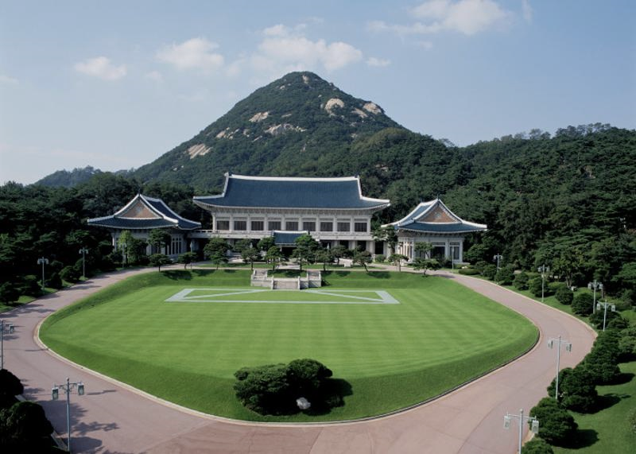

*Dec 2020*

*201501658 YEONGJUN SON*

**중국문화데이터포트폴리오**

***빅데이터 분석을 통한***

***대한민국 경제동향 파악***

|  |  |  |
| --- | --- | --- |
| **1. 개요**  **Page 03** |  | **2. 분석 방법**  **Page 04** |
| **3. 결과 해석**  **Page 09** |  | **4. 결론**  **Page 12** |
| **5. 참조**  **Page 13** |  |  |

**목차**

1. **개요 _ 요약 및 의의**

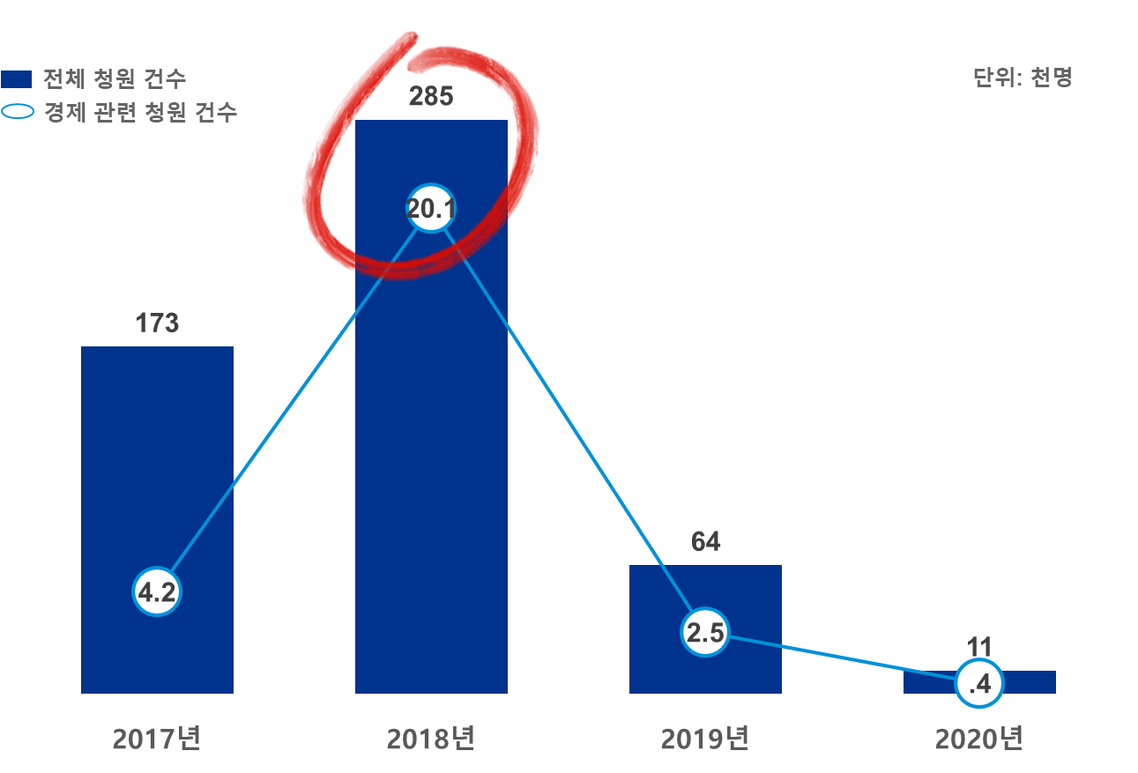

**연도별 청원 건수 추이**

**[배경 및 목표]**

국민의 여론 및 동향을 파악하는 것은 여러 이해관계자들에게 매우 중요한 행위입니다. 특히, 이것이 경제에 국한되었을 때, 그 중요도가 제고되는데, 경제동향은 해당 이해관계자의 ‘부(富)’와 직접적으로 연결되기 때문입니다. 이러한 측면에서 객관성을 지닌 데이터 분석을 통해 유의미한 결과를 도출해내어 경제 동향을 파악하는 것은 시장 참여자 및 통제자인 정부에게 필수불가결한 요소입니다. 본 리서치는 위와 같은 중요성을 인지하여 자료조사 및 데이터 분석과정을 진행하였습니다.

**[방법]**

본 리서치는 Google에서 제공하는 Colab 파이썬 기능을 기본적으로 활용하였고 코드는 Github에서 기생성된 프로그래밍 언어를 참조하였습니다. Colab에서 도출해낼 Raw Data를 엑셀로 정제화하여 보다 해석하기 쉽게 접근하였습니다. 아래에 보다 자세히 데이터 스크랩 방법과 해석결과를 기술하도록 하겠습니다.



**참여 방법**

**소셜 미디어**

1. **분석 방법**

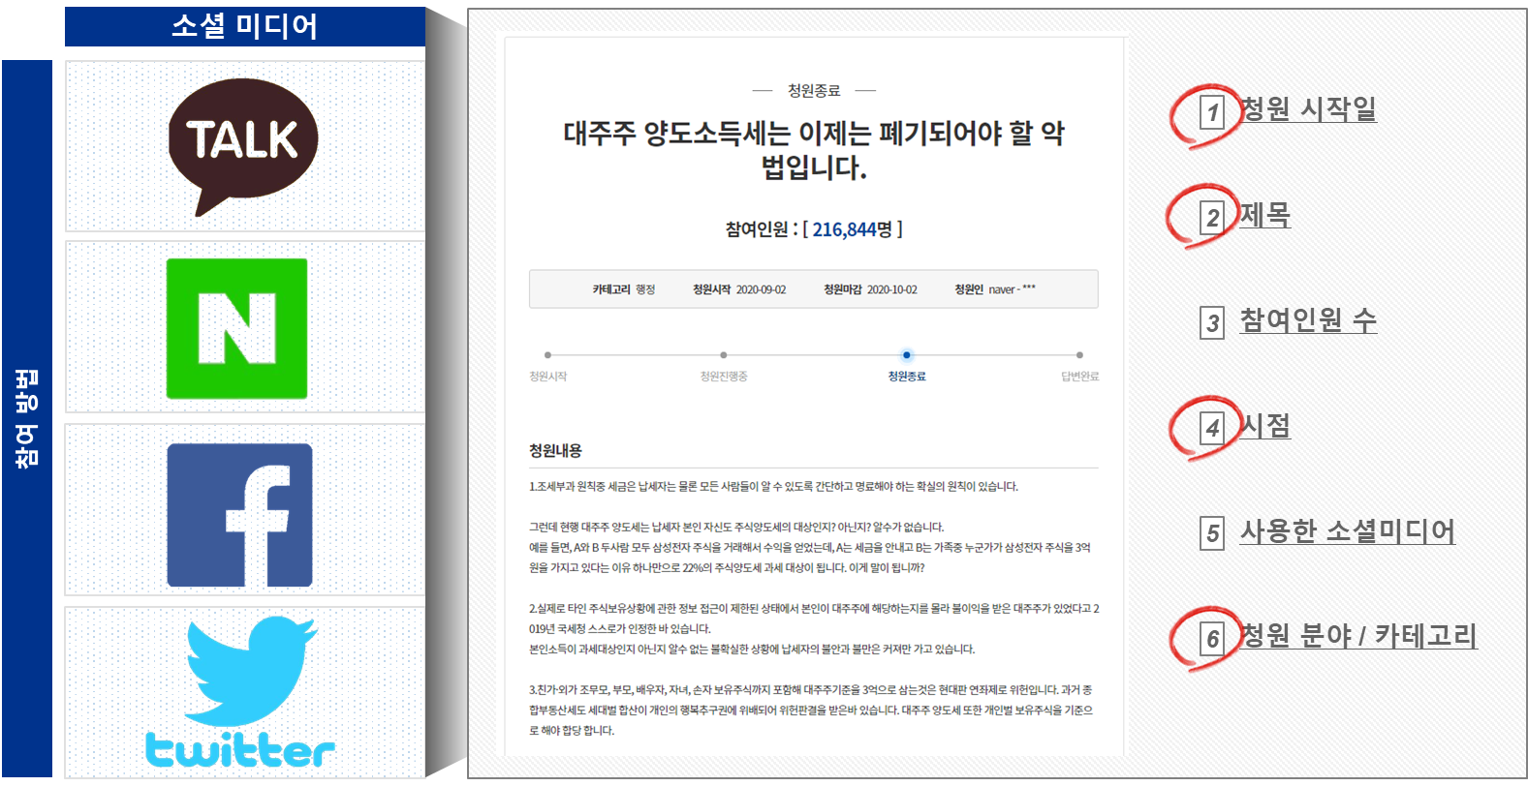

**데이터 스키마**

본 리서치는 청와대 민원 게시판의 데이터를 스크랩하여 형태소 분석을 진행하고자 하였습니다. 청와대 민원 게시판은 뛰어난 접근성을 보입니다. 청원을 제기하고자 하는 인원은 청와대 홈페이지의 아이디를 새로 생성할 필요없이, 본인이 자주 사용하는 소셜 미디어 플랫폼을 통하여 자신의 의견을 게시할 수 있기 때문입니다.

청와대 민원게시판을 분석한 결과, 위와 같이 6가지의 카테고리별로 1건의 민원을 나누어 분류할 수 있었습니다. 해당 프로젝트는 국민 전체의 생각을 읽고자 하였으므로, 참여인원 수 및 사용한 소셜미디어에 대한 분류는 배제하였고 나머지 청원 시작일, 제목, 시점, 경제분야로 세부 분류하여 데이터를 수집하였습니다.

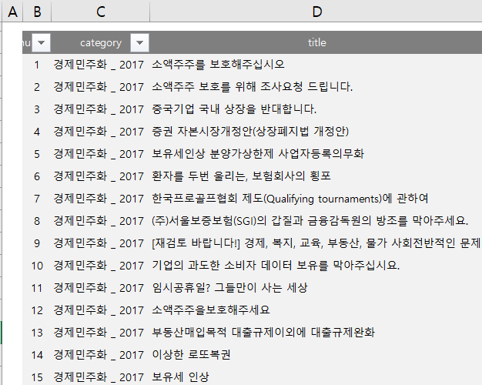****

**스크랩한 Raw Data CSV로 변환**

**민원게시판 데이터 스크랩 Tool**

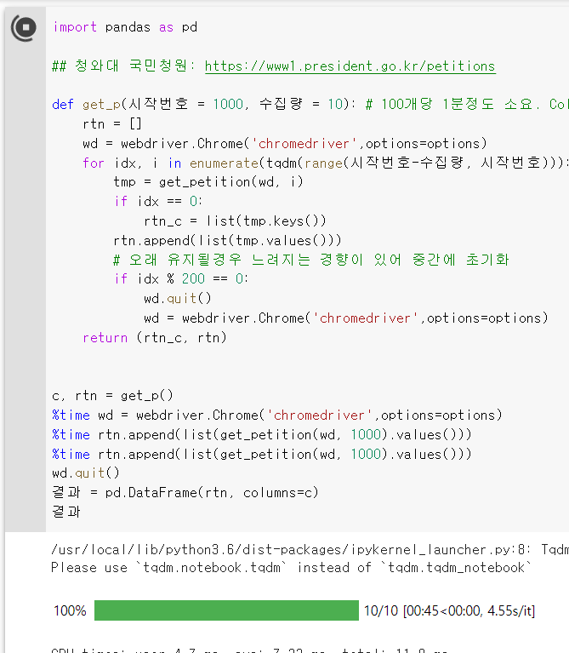

`

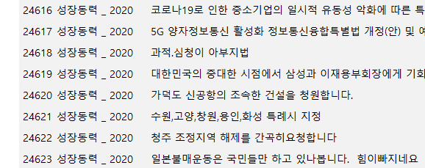

**[데이터 스크랩]**

민원 게시판을 해석하는데 있어 객관성을 갖추기 위하여, 빅 데이터로서의 유의미한 개수를 확보하는데 초점을 두었습니다. Colab에서 제공하는 파이썬 기능을 통하여 민원 시스템을 시작한 `17년부터 `20년 6월까지의 모든 게시물들을 수집하였습니다. 그 결과 약 58만건의 데이터를 확보하였고 그중, 경제와 연관된 카테고리인 경제민주화와 성장동력만을 추려 약 2만 5천건의 데이터를 집중적으로 분석하고자 하였습니다.

이 때, 분석 표본인 경제민주화 분야는 경제와 관련된 모든 주제를 아우르며, 성장동력은 앞으로 정부가 주목해야할 미래산업이 무엇인지에 대하여 논하는 주제를 뜻합니다. 이러한 관점에서, 경제동향을 파악할 때, 위 두 카테고리를 선정하여 연도별, 시점별, 주제별 분석을 진행하였습니다.

**Excel로 분석결과 정제 및 해석**

**Colab Konlpy 한국어 형태소 분석기**

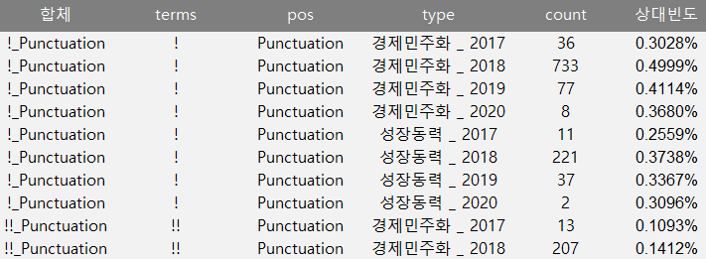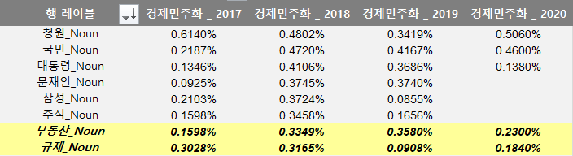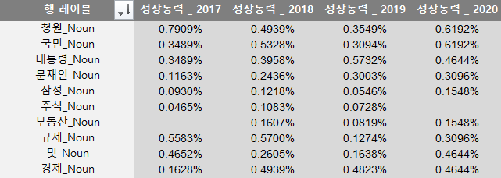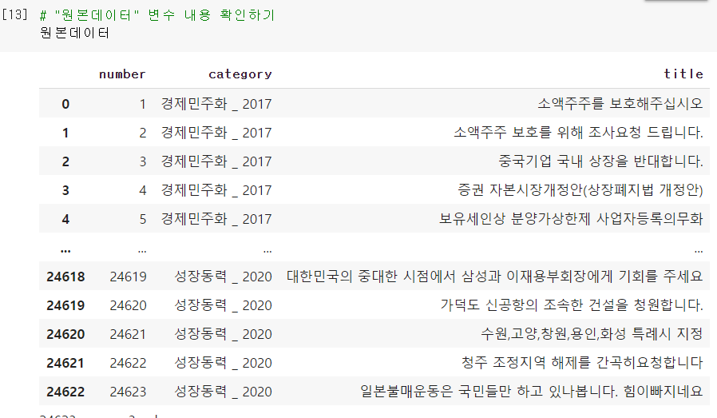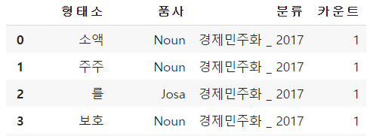

* 카테고리별 / 연도별 피봇

**[Konlpy 분석]**

Github에서 공유 중인 Konlpy를 활용하여 스크랩한 데이터를 형태소적으로 분석하였습니다. 앞서 CSV형태로 도출해낸 데이터를 주제별, 연도별, 내용으로 3열로 정제하여 Konlpy에 대입하였습니다. 이후, Konlpy에서 결과물인 형태소 분석 결과를 엑셀로 재가공하여 오른편 위와 같이 상대빈도와 형태소/형태소 분류를 합쳐 Pivot으로 변환 시 해석하기 편하게 추가하였습니다.

**[Excel Pivot으로 분석결과 정제]**

Excel로 가공한 해석결과를 한눈에 보기 쉽게, Pivot으로 추합하였습니다. Pivot 기능을 통해 많은 양의 빅데이터를 연도별, 주제별로 형태소의 사용 빈도추이를 파악할 수 있었습니다. Pivot 분석 결과, 명사적, 조사, 형용사, 동사적 관점에서의 해석을 진행 하였습니다

1. **결과 해석**

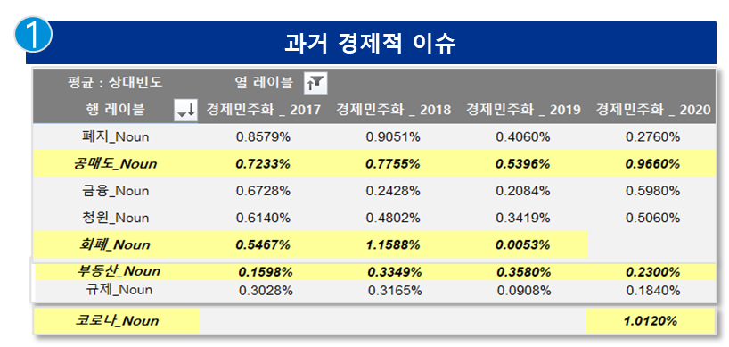

**명사적 관점_1**

* **Keyword: 폐지 / 규제 / 공매도 / 부동산 / 코로나**

문재인 정부의 지난 4년간의 과거 경제 이슈들이 명사에 모두 반영 되어있는 것을 보아, 해당 데이터는 경제에 대한 국민여론을 잘 반영함을 알 수 있었습니다.

또한, 규제 / 폐지와 같은 개정을 요구하는 성격의 명사들이 빈번히 사용이 되었는데, 이는 현 정책에 대해 반하는 의견이 매년 큰 부분을 차지함을 파악할 수 있었습니다. 위 내용은 아래의 기타 형용사 부분에서 다시 언급하도록 하겠습니다.

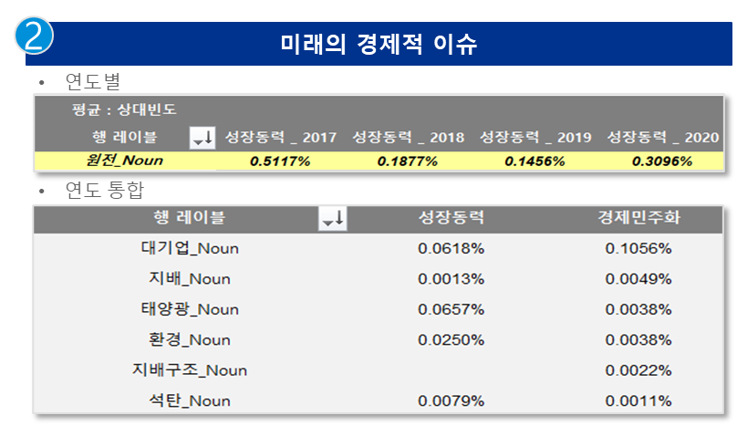

**명사적 관점_2**

* **미래의 경제 Keyword: *“ ESG ”***

명사 관점에서 분석한 결과, 과거 경제현상만을 언급된 것이 아니라, 국민적 관심분야 및 수요가 예측되는 ESG 분야가 경제민주화, 성장동력이라는 카테고리 모두에서 빈번히 노출됨을 파악하였습니다.

ESG란, 환경(Environment)·사회(Social)·지배구조(Governance)의 앞 글자로 구성된 신조어로, 기업의 비(非)재무적 성과를 측정하는 지표입니다. 기존의 영리만을 추구하는 기업이 아닌 위와 같은 환경, 사회, 지배구조까지 고려하는 착한 기업에 대한 수요가 증가한 것으로 해석됩니다. 점차 많은 비중의 기관투자자 및 개인 투자자들은 기업의 윤리성과 사회 공헌성을 중요한 투자 기준으로 삼고 있습니다. 이러한 글로벌 투자 흐름이 마찬가지로 청와대 민원게시판에 반영이 되었고, 대한민국의 경제 역시 ESG에 맞추어 흘러 나갈 것으로 판단됩니다. 이러한 관점에서, 대정부적 차원에서 ESG에 대한 시장조사 및 개발지원에 힘을 써야만 합니다.

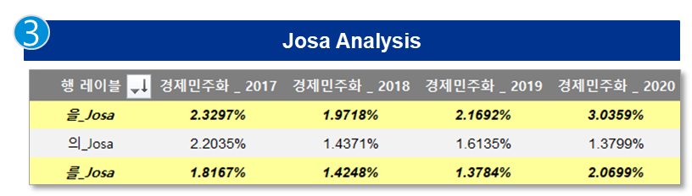

**조사 관점**

* **조사 Keyword: *“ 을 / 를 ”***

조사 ‘ 을/를 ‘ 은 보통 직접적 대상이나 목적물을 나타낼 때 사용됩니다. 위 Pivot table을 참조하면, 조사 ‘ 을/를 ‘ 에 대한 쓰임새가 연도별로 점진적으로 증가함을 알 수 있습니다. 이는 앞서 정부 규제 및 정책에 대해 직접적으로 언급하고자 사용된 조사 쓰임새로 파악되며, 정부의 경제 방향성에 대해 불만족을 제기하는 인원의 비율이 더욱 많아 짐을 추론할 수 있었습니다.

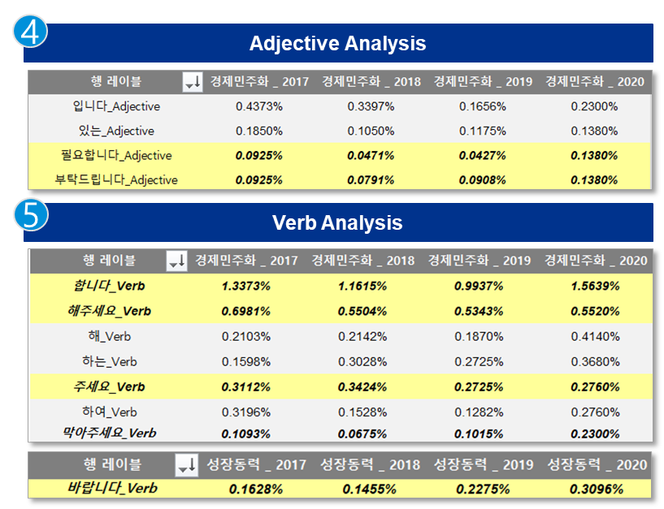

**형용사 / 동사 관점**

* **Keyword: *“ 필요합니다 / 부탁드립니다 / 해주세요 / 바랍니다”***

두 형태소, 형용사와 동사는 같은 성격을 띄고 있다고 판단하여 한데 묶어 해석을 진행하였습니다. 두 형태소 모두 필요합니다, 해주세요, 바랍니다와 같은 상대방에게 요구하거나 부탁하는 성격으로서 사용이 되었습니다. 청와대 민원게시판 특성상 시정 및 개선 사항을 언급하기 때문에 위 형태소 요소들이 자주 언급된 것으로 파악됩니다. 그러나, `17년 대비 `20년의 데이터를 비교대조 해보았을 때, 그 비중이 점차 커지는 것으로 보아 정부의 경제정책으로 인해 민원인들의 고충을 토로하고 새로운 방향성을 요구하는 비중이 점차 커짐을 확인할 수 있었습니다. 이러한 관점에서 정책에 대한 새로운 접근이 필요하다는 암시점을 얻을 수 있었습니다.

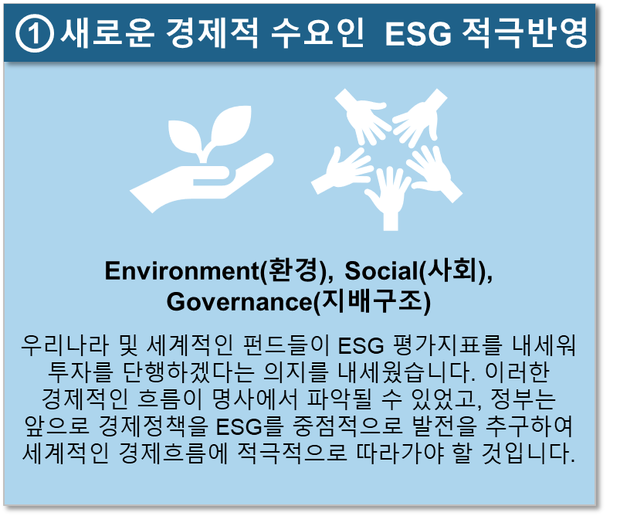

**4. 결론**

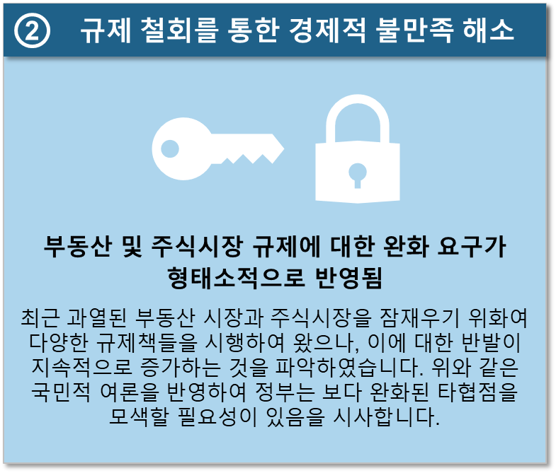

앞서 살펴본 5가지의 형태소 분석 결과 2가지 결론에 도달할 수 있었습니다.

* ESG에 대한 국민적 관심이 증가하고 있으며, ESG는 ‘착한 기업’ 이라는 전세계적 경제현상과 맞물리고 있고 있습니다. 이러한 새로운 수요에 발 맞추어 범정부적인 ESG에 대한 지원이 필요합니다.
* 과열된 실물경제와 주식시장을 잠재우기 위한 규제에 대한 역효과로 규제에 대한 언급 증가와 개정 및 개선을 요구하는 형용사, 동사적 쓰임이 급증한 것을 파악할 수 있습니다. 이러한 국민적 여론에 대응하기 위하여 현 규제에 대한 완화책 및 다른 접근방식이 필요합니다.

본 리서치는 위와 같이 2가지 결론을 얻어낼 수 있었고, 향후 2021년 경제 방향성은 ESG를 추구하는 윤리적인 기업의 발전과 보다 완화된 규제를 통한 경제발전 도모 일 것임을 예측해볼 수 있겠습니다.

**6. Reference**

- 청와대 민원 게시판(www1.president.go.kr/petitions)

- Github 플랫폼(github.com)

- [대세가 된 ESG투자…모르면 돈 못법니다 _ 조선일보](https://www.chosun.com/economy/mint/2020/09/20/3U4IJSRNWNGJZBV25JBT5754F4/)

- 생존 키워드 된 ESG … 실적 좋은 ‘착한 기업’에 투자하세요 _ 한국경제